

Curso 1°A minería Secundaria Alumno: Isaías Vargas
2023
Trabajo practico N°1 Materia: Laboratorio de informática

1-¿Qué estudia la Informática?

2- ¿En qué consiste el tratamiento de la información?

3- ¿Qué es un Sistema Informático?

4- ¿Cuáles son los elementos de un SI?

5- ¿Cuál es el objetivo de un SI?

6- ¿Qué impacto social provoca la Informática?

1)La informática se estudia el hardware, las redes de datos y el software.


2)El tratamiento consiste en el que analiza o transforma la información entrante para producir información saliente.

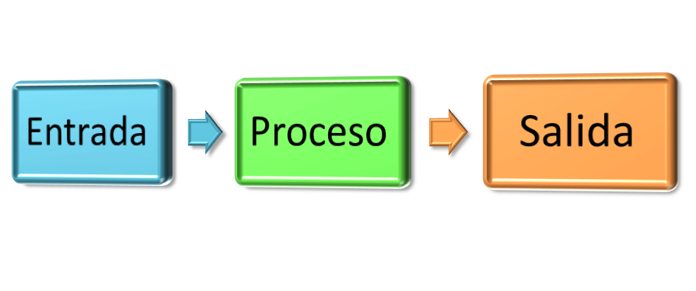

3)Un sistema informativo es un sistema que permite almacenar y procesar información.
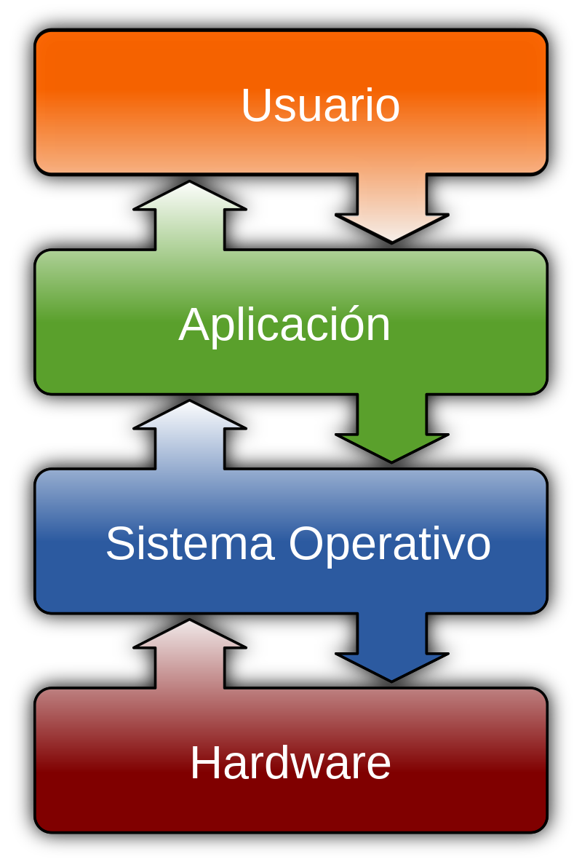
4)CPU, memoria principal, placa base periféricos de entrada y salida, etc.
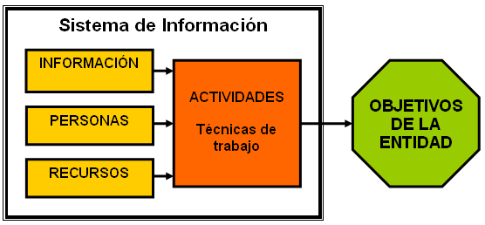
5)El objetivo de un sistema informático es que permite almacenar y procesar información.
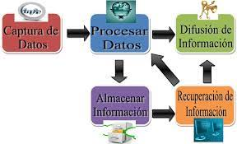
6)El impacto que provoca la informática es la transculturización y la perdida de identidad, la propaganda despiadada cada vez mas rutilante, refinada y sus nefastas secuelas de depresión, enajenación y egocentrismo.
